Bài 3: Chuẩn hóa quy trình giao vận và tra cứu giá cước
Công ty giao hàng FastMove
Công ty FastMove đang tra giá cước bằng tay nên mỗi ngày mất khoảng 16 tiếng. Bài này dùng hàm VLOOKUP để tra giá cước tự động, viết lại quy trình cho shipper và làm biểu đồ KPI giao hàng.

Phần 1. Phân tích: 4 tham số của VLOOKUP
Cú pháp: =VLOOKUP(lookup_value, table_array, col_index_num, range_lookup)
Em ví dụ VLOOKUP giống như một nhân viên kho đi tra hồ sơ: cầm phiếu hàng, ra tủ hồ sơ, tìm đúng mã rồi đọc giá cước ghi ở cột bên cạnh.
Tham số | Trong mô hình nhân viên kho | Trong bài của FastMove
lookup_value | Mã ghi trên phiếu hàng đang cầm | Ô chứa Mã vận đơn (ví dụ A2)
table_array | Cái tủ hồ sơ để tra | Bảng giá cước ở Sheet GiaCuoc: $A$2:$C$501
col_index_num | Đếm sang phải xem thông tin cần lấy nằm ở cột thứ mấy | Số 3, vì Giá cước nằm ở cột thứ 3 của bảng
range_lookup | Chỉ lấy hồ sơ khi mã giống hệt, không lấy hồ sơ gần giống | FALSE (tìm chính xác)

Lưu ý: VLOOKUP chỉ tìm ở cột đầu tiên của bảng, nên cột Mã vận đơn phải nằm ngoài cùng bên trái trong bảng giá cước.

Phần 2. Triển khai: Giải pháp cho FastMove

2.1. Excel: tra giá cước cho 500 dòng
File Excel có 2 sheet:
- Sheet VanDon: cột A là Mã vận đơn, cột B là Người nhận, cột C là Giá cước (dùng công thức).
- Sheet GiaCuoc: cột A là Mã vận đơn, cột B là Khu vực, cột C là Giá cước.
Công thức ở ô C2 của Sheet VanDon, sau đó kéo xuống đến dòng 501:
=VLOOKUP(A2, GiaCuoc!$A$2:$C$501, 3, FALSE)
Vì sao phải dùng dấu $? Khi kéo công thức xuống, A2 sẽ tự đổi thành A3, A4... nên mỗi dòng tra đúng mã của nó. Còn vùng bảng giá cước thì phải đứng yên, nên em dùng $ để cố định ($A$2:$C$501). Nếu không có $, vùng tra sẽ bị trượt xuống thành A3:C502, A4:C503... và các dòng phía dưới sẽ bị lỗi #N/A.
Về 5 Quy tắc Vàng, dữ liệu Excel của em làm theo các điểm sau:
- Không gộp ô (Merge Cell), tiêu đề chỉ nằm trên 1 dòng.
- Mỗi cột chỉ chứa một loại dữ liệu, cột Giá cước chỉ có số.
- Mỗi ô chỉ có một giá trị, không có dòng hoặc cột trống ở giữa bảng.
- Mỗi dòng là một đơn hàng.
- Mã vận đơn không bị trùng nhau.

2.2. Word: quy trình vận hành kho
Tài liệu Word dùng Styles (Title, Heading 1, Heading 2, Normal) với màu thương hiệu: xanh navy cho tiêu đề chính, màu đen cho tiêu đề nhỏ, chữ nội dung màu xám đậm. Dùng Styles thì tất cả tiêu đề cùng một kiểu và có thể tạo mục lục tự động.
Bước | Công việc | Người làm
1 | Nhận hàng và kiểm đếm số lượng | Nhân viên kho
2 | Dán nhãn mã vận đơn lên kiện hàng | Nhân viên kho
3 | Nhập mã vận đơn vào Sheet VanDon, giá cước tự hiện ra | Nhân viên nhập liệu
4 | Kiểm tra các dòng bị báo lỗi và sửa lại | Trưởng ca
5 | Giao hàng cho shipper theo tuyến | Trưởng ca

2.3. Báo cáo KPI bằng biểu đồ cột
Biểu đồ chỉ tô màu cam cho cột cần chú ý, các cột còn lại để màu xám. Có đường nét đứt thể hiện mục tiêu 95%.
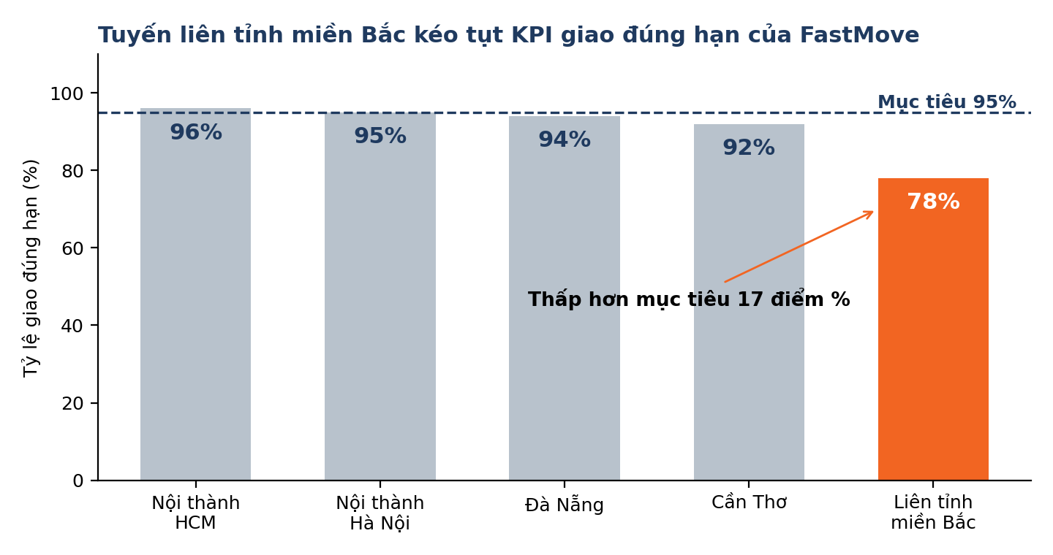
Số liệu trong biểu đồ là số liệu giả định để minh họa.

2.4. PowerPoint: hướng dẫn shipper nhận đơn
Theo Miller’s Law, người xem chỉ nhớ được khoảng 7 ± 2 ý, nên mỗi slide em để tối đa 3 bullet. Tiêu đề slide viết thành kết luận, không viết kiểu chủ đề như “KPI tháng 7”.
Slide | Tiêu đề | Nội dung
1 | Nhận đơn đúng chỉ mất 3 bước | Mở app FastMove, chọn đơn mới  Bấm “Nhận đơn”  Quét mã vận đơn khi lấy hàng
2 | Kiểm hàng trước khi ký nhận giúp tránh khiếu nại | Đối chiếu mã vận đơn  Kiểm tra niêm phong  Chụp ảnh nếu hàng hư hại
3 | Giá cước hiện tự động, shipper không cần tra bảng | Quét mã là thấy giá  Báo “Mã không hợp lệ” thì gọi kho  Không thu khác giá hiển thị
4 | Tuyến liên tỉnh miền Bắc giao đúng hạn chỉ 78% | Biểu đồ cột, cột 78% màu cam  Đường mục tiêu 95%

Phần 3. Kiểm thử: xử lý lỗi #N/A bằng IFERROR

3.1. Vì sao bị lỗi #N/A
Lỗi #N/A xuất hiện khi VLOOKUP không tìm thấy mã trong bảng giá cước. Mã vận đơn có ký tự lạ thường do:
- Có dấu cách thừa ở đầu hoặc cuối mã.
- Gõ nhầm, ví dụ chữ O thay cho số 0.
- Có ký tự đặc biệt như @ hoặc #.

3.2. Cách xử lý
Em dùng IFERROR để khi bị lỗi thì hiện chữ “Mã không hợp lệ” thay vì #N/A, và dùng TRIM để xóa dấu cách thừa:
=IFERROR(VLOOKUP(TRIM(A2), GiaCuoc!$A$2:$C$501, 3, FALSE), "Mã không hợp lệ")

3.3. Bảng kiểm thử
# | Mã nhập vào | Chưa xử lý | Sau khi dùng IFERROR và TRIM
1 | FM000123 (đúng mã) | 35.000 | 35.000
2 | FM000123 có dấu cách thừa ở cuối | #N/A | 35.000 (TRIM xóa dấu cách)
3 | FM00O123 (chữ O thay số 0) | #N/A | Mã không hợp lệ
4 | FM@000123 (có ký tự @) | #N/A | Mã không hợp lệ
Kết luận: sau khi dùng IFERROR, bảng không còn hiện #N/A. Những dòng báo “Mã không hợp lệ” là các đơn cần nhân viên kiểm tra lại mã. (Giá cước 35.000 là số liệu giả định.)

